La logique et le traitement de l’information

Les arbres de choix (jeu duel)

Comme le tableau à double entrée, l’arbre des choix est un outil logique. Il devra donc être utilisé dans diverses situations afin d’en renforcer la maîtrise. On pourra également l’utiliser sous forme de jeu ce qui permettra une manipulation régulière et ludique.

Objectifs :
- réinvestir les notions d’appartenance (critères ou attributs)
- comprendre le fonctionnement d’un arbre des choix
- organiser une collection dont les éléments sont définis par 3 attributs
- utiliser simultanément deux outils logiques

Le jeu :

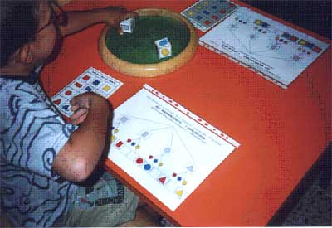

Le jeu duel que je vous propose va s’appuyer sur les éléments et les critères des blocs logiques.

Matériel :
Pour chaque joueur :
- une feuille de jeu format A4 glissée dans une pochette plastique (voir modèle ci-après)
- une série de 12 vignettes (4 formes / 3 couleurs) on ne traitera pas le critère taille pour une raison évidente de place.
- Une feuille pour organiser la disposition des vignettes (petit tableau à double entrée (réinvestissement))
En commun :
- 2 dés fabriqués :
  - 1 dé forme (1 face pour chaque forme + 1 face joker + 1 face sorcière)
  - 1 dé couleur (2 faces rouges / 2 faces jaunes / 2 faces bleues)

Règle : chaque joueur à tour de rôle lance les 2 dés et prend l’élément désigné (si disponible) dans son tableau à double entrée. Il le dispose ensuite à sa place dans l’arbre de choix. Le joker permet de relancer le dé, la sorcière (ou autre) oblige à passer son tour. Le premier qui a rempli son arbre a gagné.

Remarque : toute mise en place de jeu au sein de la classe peut donner lieu à une production d’écrits. Le maître pourra donc, s’il le désire inviter ses élèves à réaliser une notice.
JEU Mathématique: L’ arbre de choix
- critères croisés forme couleur ( intersection ) / - Maîtrise de l’outil

Chaque élève, avant le jeu, placera ses vignettes sur son tableau à double entrée. Cela permettra de vérifier que toutes les vignettes sont bien présentes avant et mais également après le jeu.
S’il désire créer un jeu véritablement fonctionnel et réutilisable à loisir, le maître devra coller les tableaux ci dessous ainsi que les vignettes de jeu sur carton fort puis les plastifier.

TABLEAU DES ELEMENTS
TABLEAU DES ELEMENTS

vignettes de jeu:

les vignettes devront être coloriées selon les 3 couleurs des blocs logiques ( rouge / jaune / bleu ) puis découpées et éventuellement plastifiées.

